## ****Рекомендации родителям по домашнему чтению по теме «Осень» для средней группы****

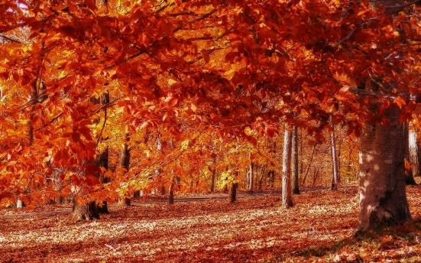

***Сентябрь / октябрь / ноябрь***

***Русский фольклор***

**Песенки, потешки**. «Наш козел…»; «Зайчишка-трусишка…»; «Дон! Дон! Дон!…», «Гуси вы, гуси…».

**Сказки**. «Про Иванушку-дурачка», обр. М. Горького; «Война грибов с ягодами», обр. В. Даля; «Сестрица Аленушка и братец Иванушка», обр. А. Н. Толстого; «Жихарка», обр. И. Карнауховой.

Фольклор народов мира

**Песенки.** «Рыбки», «Утята», франц., обр. Н. Гернет и С. Гиппиус. Сказки. «Три поросенка», пер. с англ. С. Михалкова; «Заяц и еж», из сказок братьев Гримм, пер. с нем. А. Введенского, под ред. С. Маршака.

**Произведения поэтов и писателей России**

**Поэзия.** И. Бунин. «Листопад» (отрывок); А. Майков. «Осенние листья по ветру кружат…»; А. Пушкин. «Уж небо осенью дышало…» (из романа «Евгений Онегин»); А. Фет. «Мама! Глянь-ка из окошка…»; Я. Аким. «Первый снег»; А. Барто. «Уехали».

**Проза.** В. Вересаев. «Братишка»; А. Введенский. «О девочке Маше, о собачке Петушке и о кошке Ниточке» (главы из книги); М. Зощенко. «Показательный ребенок». Литературные сказки. М. Горький. «Воробьишко»; В. Осеева. «Волшебная иголочка»; Р. Сеф. «Сказка о кругленьких и длинненьких человечках»; К. Чуковский. «Телефон», «Тараканище».

**Произведения поэтов и писателей разных стран**

**Поэзия.** В. Витка. «Считалочка», пер. с белорус. И. Токмаковой; Ю. Тувим. «Чудеса», пер. с польск. В. Приходько. Литературные сказки. А. Милн. «Винни-Пух и все-все-все» (главы из книги), пер. с англ. Б. Заходера.